Arbeidshefte R1

5 Grenseverdier



Innhold
Innlæringsoppgaver 3
Grenseverdier 3
Delte funksjoner 3
Programmering 4
Eksamensoppgaver 5
R1 H11 del 1 oppg. 1 5
R1 eksempeloppgave H21 oppg. 1 5
R1 V22 del 1 oppg. 3 5
R1 H22 del 1 oppg. 2 5
R1 H10 del 1 oppg. 1 5
R1 H09 del 1 oppg. 1 6
R1 V24 del 2 oppg. 2 6
R1 V13 del 1 oppg. 5 7
R1 V22 del 2 oppg. 1 7
R1 H07 eksempeloppgave del 1 7
R1 eksempelsett H21 del 2 oppg. 5 8
R1 V24 del 1 oppg. 5 8
R1 H22 del 1 oppg. 5 9
R1 H23 del 1 oppg. 4 10
R1 V23 del 1 oppg. 2 10
R1 H25 Del 1 oppg 5 11
R1 V25 del 1 oppg 5 12
R1 V25 del 2 oppg 3 12
Fasit innlæringsoppgaver 13

Innlæringsoppgaver

Grenseverdier
1.1
Bestem grenseverdiene dersom de eksisterer
- $\lim_{x→-1}{\frac{x^{2}-1}{x+1}}$
- $\lim_{x→-4}{\frac{x^{2}+x+1}{x+4}}$
- $\lim_{x→2}\frac{x+2}{x-2}$
- $\lim_{x→2}\frac{x-2}{x^{2}-4}$
- $\lim_{x→2}\frac{2x-4}{(2x)^{2}-8x}$
- $\lim_{x→4}\frac{\sqrt{x-4}}{x^{2}-16}$
1.2
Hva blir grenseverdien for uttrykkene når $x$ nærmer seg $∞$?
- $\lim_{x→∞}\left(4x+3\right)$
- $\lim_{x→∞}\frac{3}{x}$
- $\lim_{x→∞}\frac{3x-6}{x^{2}-5x+6}$
- $\lim_{x→-∞}\frac{3x^{2}-6}{x^{2}-5x+6}$
- $\lim_{x→∞}\frac{x^{3}-2x+5}{3-6x^{3}}$
1.3
Finn eventuelle asymptoter til funksjonen.
- $f\left(x\right)=\frac{2}{x-2}$
- $f\left(x\right)=\frac{x-1}{x-2}$
- $f\left(x\right)=\frac{x^{2}+4}{x-2}$
- $f\left(x\right)=\frac{3x-1}{x}$

Delte funksjoner
2.1
Figuren viser grafen til funksjonen $g$.
- Finn grenseverdien dersom den eksisterer.
$\lim_{x→-2^{-}}g\left(x\right)$
- Finn grenseverdien dersom den eksisterer.
$\lim_{x→-2^{+}}g\left(x\right)$
- Finn $g(-2)$ dersom den eksisterer.
- For hvilke verdier av $x$ er funksjonen kontinuerlig?
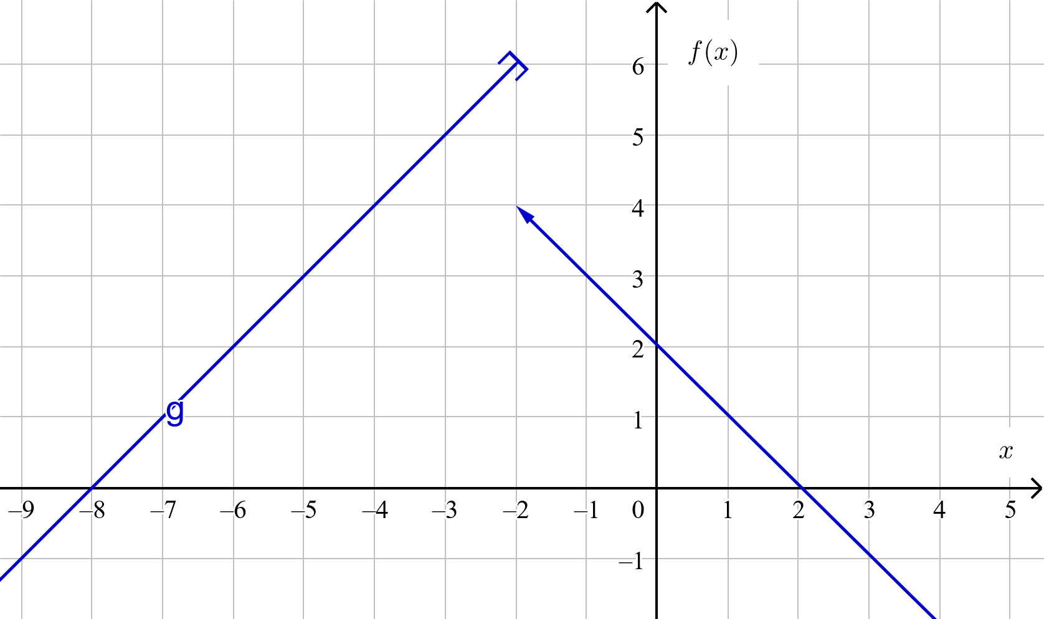
2.2
Undersøk om funksjonene er kontinuerlige.
- $f\left(x\right)=\left\{\begin{matrix}2x+2, & x>0 \\ x^{2}+2, & x≤0\end{matrix}\right.$

- $f\left(x\right)=\left\{\begin{matrix}2x+2, & x>2 \\ x^{2}+2, & x≤2\end{matrix}\right.$
2.3
Undersøk for hvilken verdi av a funksjonene er kontinuerlige.
- $f\left(x\right)=\left\{\begin{matrix}x-3, & x<4 \\ 2,5x-a, & x≥4\end{matrix}\right.$

- $f\left(x\right)=\left\{\begin{matrix}x^{2}-1, & x<2 \\ ax, & x≥2\end{matrix}\right.$
2.4
Undersøk om funksjonen $f\left(x\right)$ er kontinuerlig og deriverbar i delingspunktet.
- $f\left(x\right)=\left\{\begin{aligned}\sqrt{x} x>0 \\ 2x x≤0\end{aligned}\right.$
- $f\left(x\right)=\left\{\begin{aligned}2x+3 x≥1 \\ x^{2} x<1\end{aligned}\right.$

Programmering
3.1
Nedenfor er en python-kode.
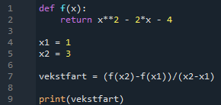
- Forklar hva programmet gjør.
- Hvordan vil du endre programmet for å finn $f'(2)$

3.2
Nedenfor er en python-kode
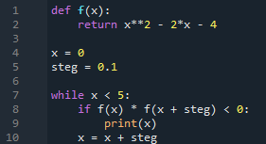
- Forklar hva programmet gjør
- Endre programmet slik at du finner ekstremalpunktet til $f(x)$. Avgjør om det er et topp eller bunnpunkt.

Eksamensoppgaver

R1 H11 del 1 oppg. 1
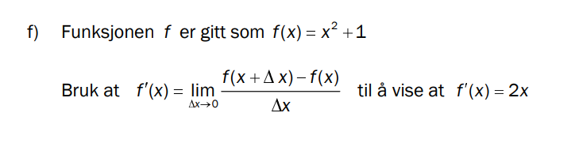

R1 eksempeloppgave H21 oppg. 1
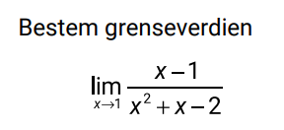

R1 V22 del 1 oppg. 3
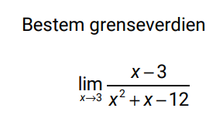

R1 H22 del 1 oppg. 2
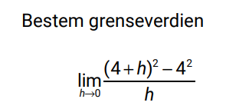

R1 H10 del 1 oppg. 1
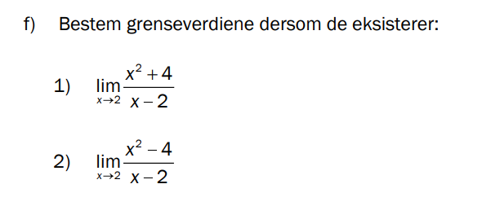

R1 H09 del 1 oppg. 1
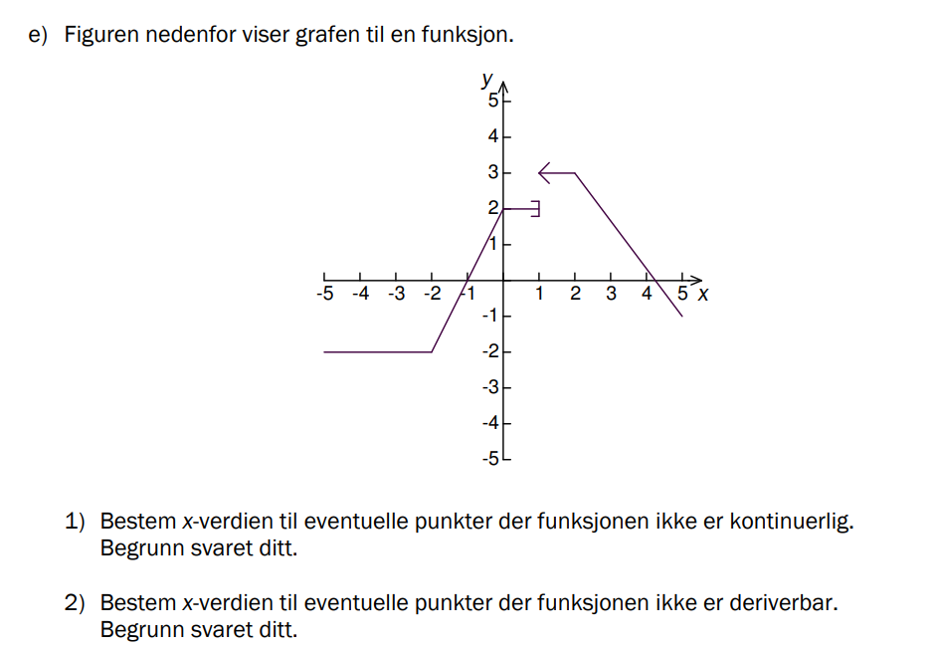
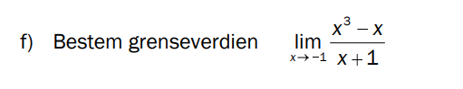

R1 V24 del 2 oppg. 2
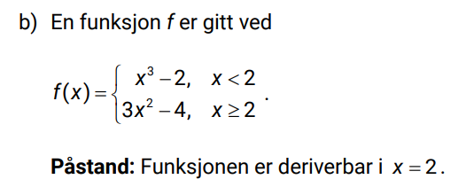

R1 V13 del 1 oppg. 5
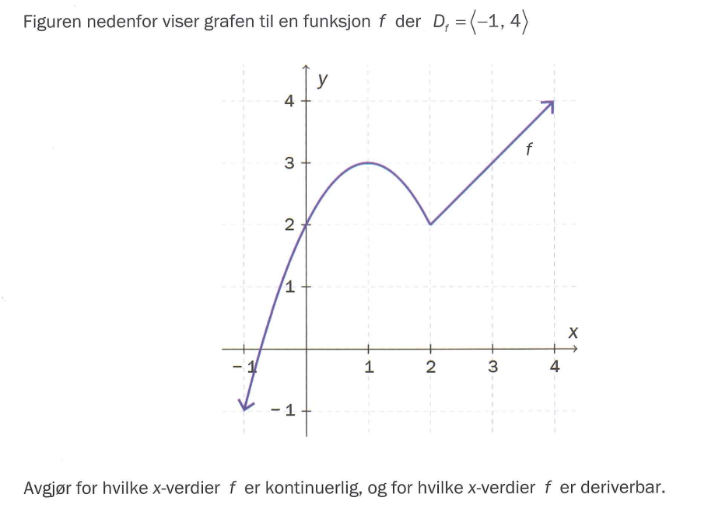

R1 V22 del 2 oppg. 1
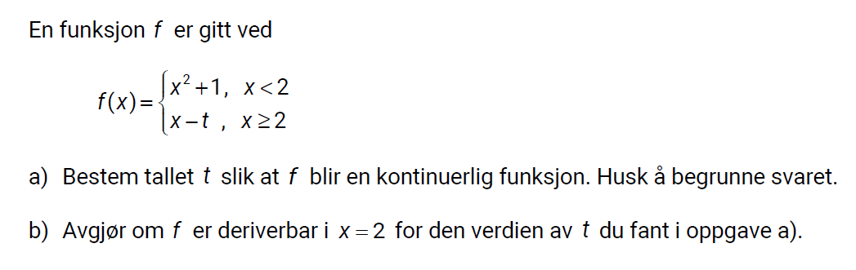

R1 H07 eksempeloppgave del 1

R1 eksempelsett H21 del 2 oppg. 5
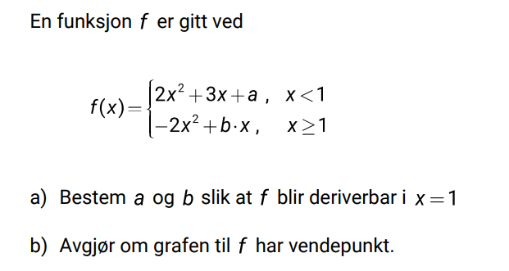

R1 V24 del 1 oppg. 5
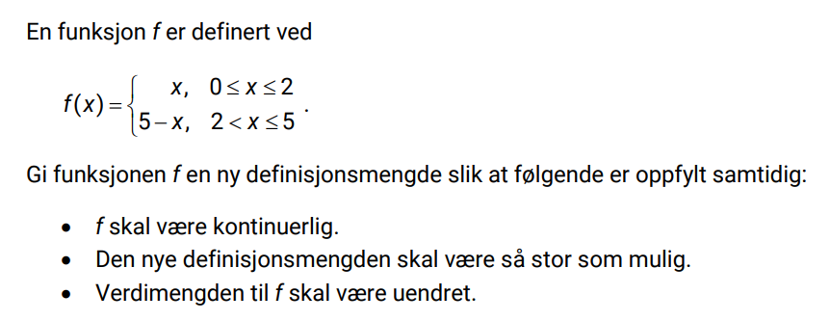

R1 H22 del 1 oppg. 5
NB! Denne oppgaven kan dere ikke løse ferdig enda, men prøv å forstå hva den handler om. Evnt. Løs den ferdig i GeoGebra ;)
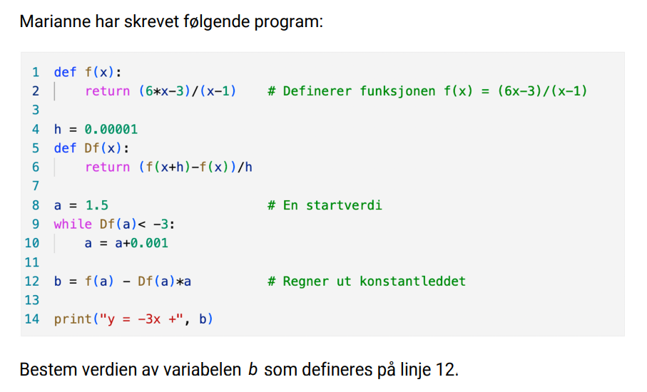

R1 H23 del 1 oppg. 4
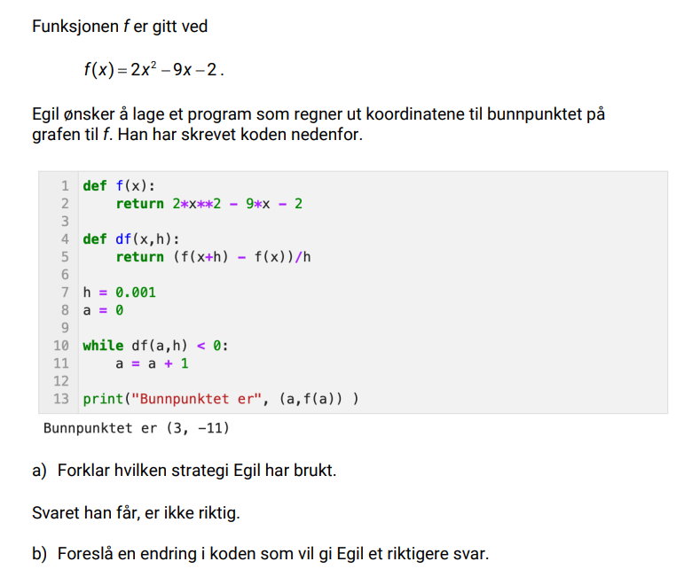

R1 V23 del 1 oppg. 2
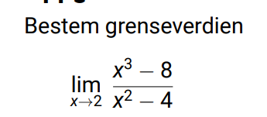

R1 H25 Del 1 oppg 5
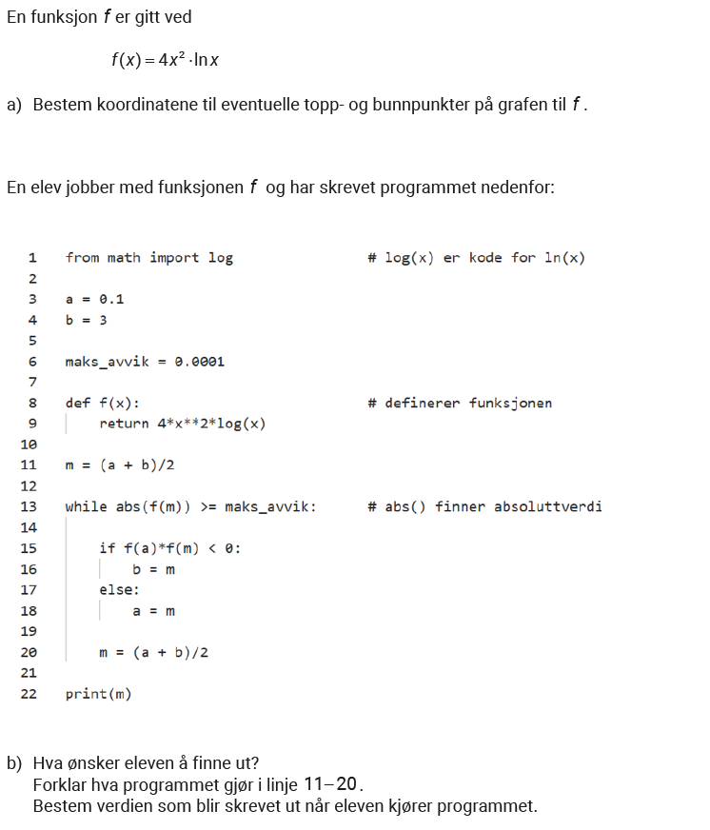

R1 V25 del 1 oppg 5
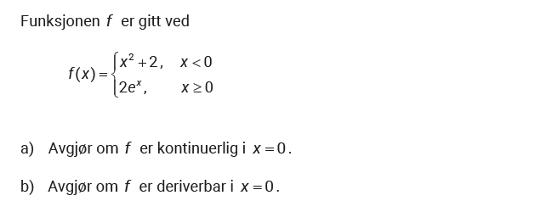

R1 V25 del 2 oppg 3
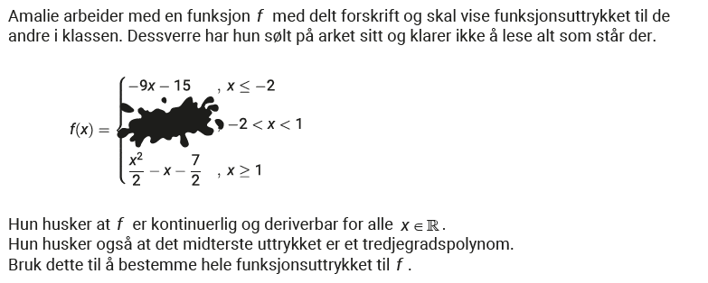

Fasit innlæringsoppgaver
1.1
- -2
- Eksisterer ikke (ulik fra høyre og venstre)
- Finnes ikke (går mot ±∞)
- 1/4
- 1/4
- Eksisterer ikke (går mot ∞)
1.2
- ∞
- 0
- 0
- 3
- -1/6
1.3
- Vertikal asymptote x=2,
horisontal y=0
- Vertikal x=2, horisontal y=1
- Vertikal x=2, skrå asymptote y=x+2
Gjør polynomdivisjon, og se hva som skjer når $x→∞$
- Vertikal x=0, horisontal y=3
2.1
- 6
- 4
- -3
- Kontinuerlig for alle x bortsett fra
x=-2
2.2
- Kontinuerlig i x=0
- Ikke kontinuerlig i x=2
2.3
a) a = 6
b) a = 3/2
2.4
a) Kontinuerlig i x=0, ikke deriverbar
b) Kontinuerlig og deriverbar i x=1
3.1
Bruk metode for numerisk derivasjon.
3.2
- Undersøker når f skifter fortegn i området x=0 til x=5
- Tips: Dersom f’ går fra positiv til negativ er det et toppunkt.

